南宁志愿者网
志愿者注册登记流程

2015年8月,“南宁志愿者网”（www.nnvol.org）接入了全国志愿服务信息系统。2017年6月23日，民政部也正式采用该系统作为全国性的志愿服务信息化平台。全新的南宁志愿者网将为志愿者的招募、管理以及志愿服务项目的发布提供极大的便利，具有志愿者实名注册、自动生成志愿者证、志愿服务时间记录、服务记录异地转移接续等特色功能。
一、注册流程
1.登陆南宁志愿者网（www.nnvol.org），点击左上角“志愿者注册”链接，进入志愿者注册页面
2.按要求或提示填写注册信息（图1）
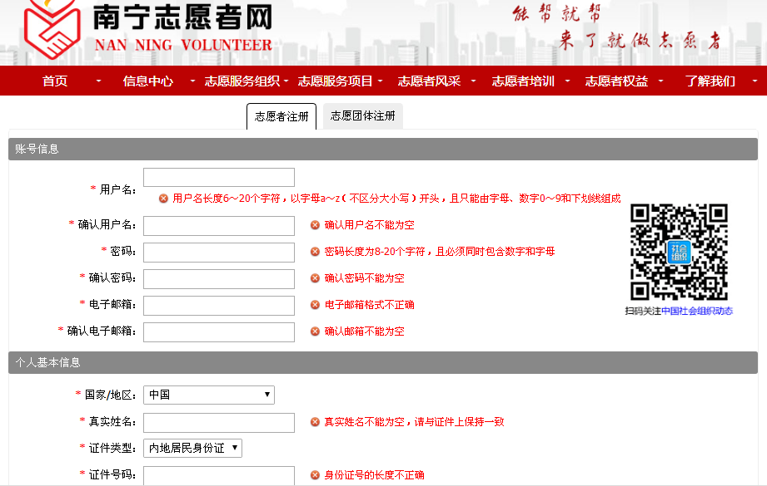
图1
3.点击页面底部“申请成为实名注册志愿者”绿色按钮，完成注册信息
4.提交注册信息，等待实名认证，约五个工作日
作
二、注意事项
（一）注册信息提交成功后，用户名不可变更
（二）志愿者找回用户名
1.点击登录页面下的“找回用户名”链接，进入找回用户名页面
2.选择用户类型：志愿者，输入志愿者的姓名、证件号码及注册时填写的手机或电话（图2-1）
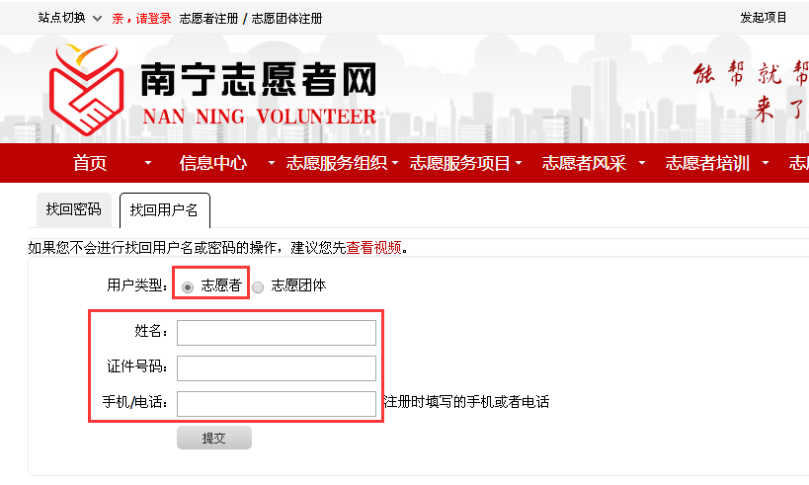图2-1
- 点击“提交”按钮，即可显示志愿者的用户名信息

（三）志愿者找回密码
1.点击登录页面下的“忘记密码”链接，进入找回密码页面
2.输入志愿者用户名及注册邮箱（图2-2）
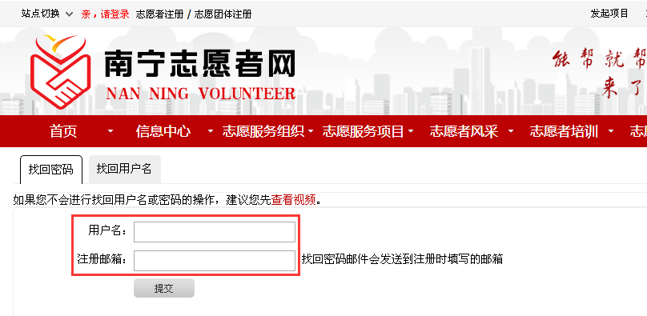图2-2
3.点击“提交”按钮，系统自动下发一封密码重置邮件到注册时的邮箱，进入邮箱，按提示信息进行密码重置即可

三、志愿者用户中心
（一）我的首页
显示志愿者个人基本信息、服务时间、星级评定、参与的服务组织和服务项目、以及志愿者的评价信息等（图3-1）

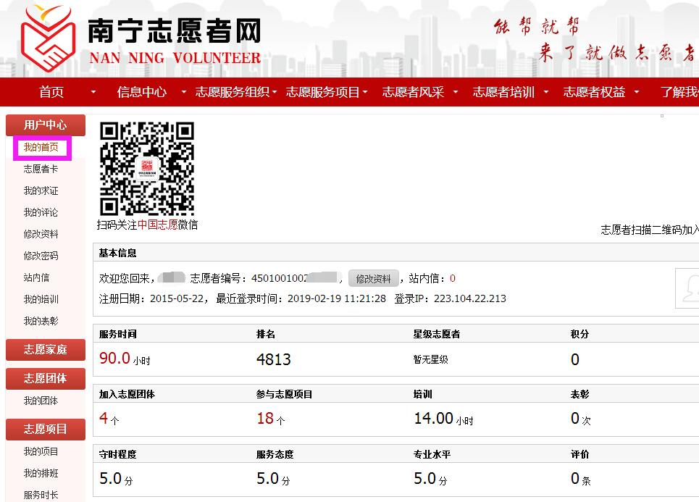
图3-1
（二）志愿者卡
1.点击左侧菜单“志愿者卡”，进入志愿者卡信息页面
2.点击“选择上传”按钮，即可上传志愿者证件照片
3.点击“打印”或“下载”按钮，即可打印或下载电子版的志愿者卡或二维码信息（图3-2）
注：志愿者只有通过实名认证，才可生成志愿者卡
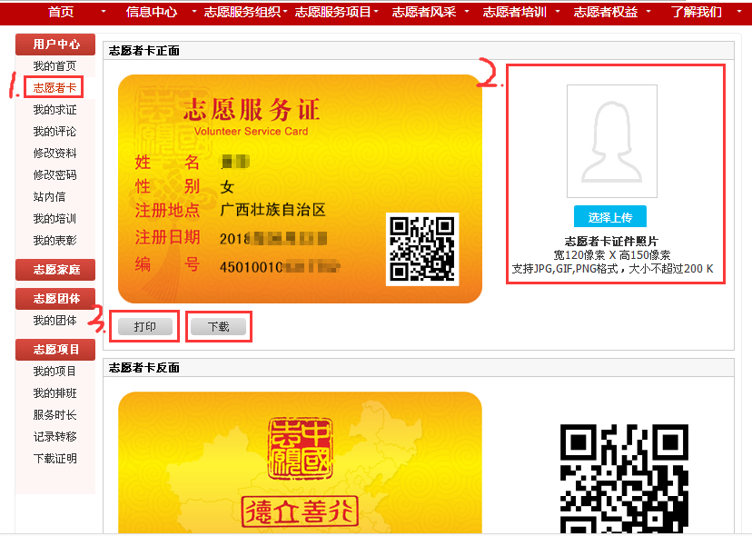
图3-2
（三）修改资料
1.点击左侧菜单“修改资料”，进入修改资料页面
2.分别点击“基本信息”、“身份信息”、“服务意愿”、“个人特长”、“其他信息”、“赛会志愿者”选项卡，可进入各个页面，修改志愿者各项信息
3.资料修改完成后，点击“保存修改”按钮，即可成功保存修改后的各项信息
注：用户名、用户ID，以及实名认证通过的志愿者身份信息不可修改
（四）站内信
1.点击左侧菜单“站内信”，进入站内信息页面
2.分别点击“收件箱”、“ 发件箱”、“ 发站内信”选项卡，可进入各个页面，实现各个页面功能的操作（图3-3）
注：可实现同一分站内志愿者或志愿团体互发站内信息
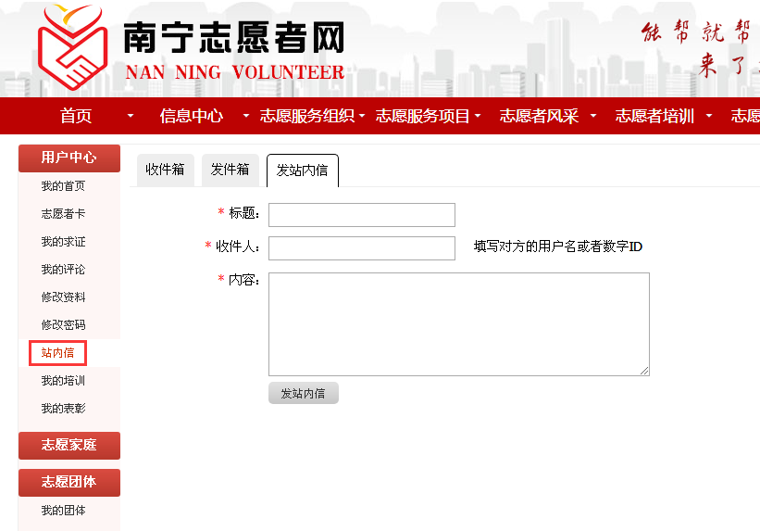
图3-3
四、志愿团体——我的团体
1.点击左侧菜单“我的团体”，进入志愿者申请加入志愿团体的信息记录页面
2.点击“参加更多团体”红色按钮，可进入志愿团体列表页面（图4-1）
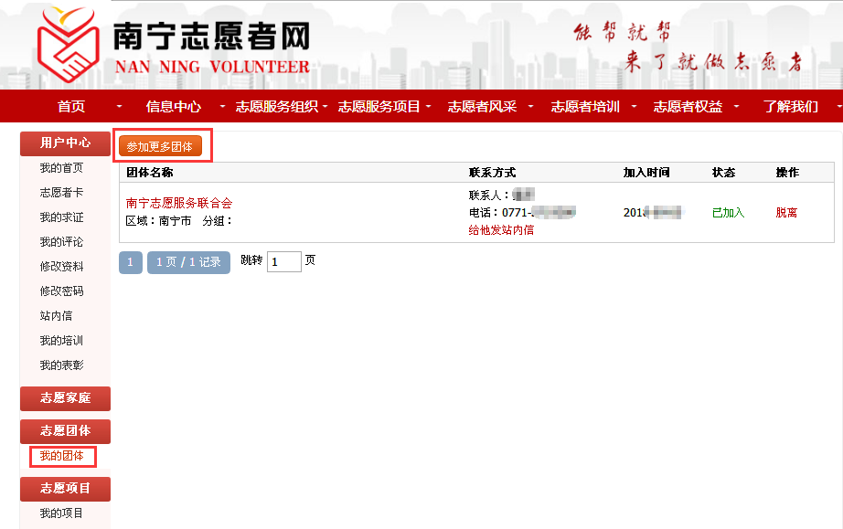
图4-1
3.选择或搜索所要申请加入的团体（可以根据团体属地、服务类别、团体类型、团体人数、团体ID、团体名称、团体登记日期查询符合自身条件的团体进行加入），点击团体信息链接，即可进入该团体详细信息页面（图4-2）

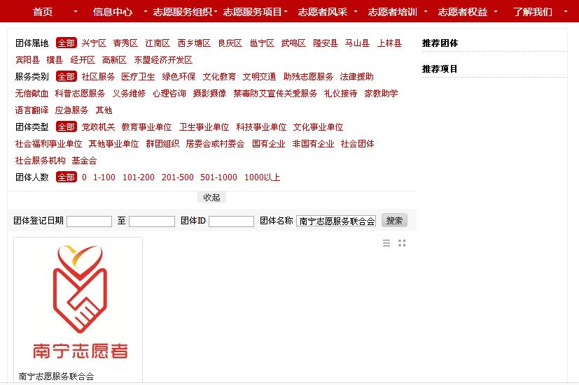图4-2
点击团体详细信息页面右侧“我要加入”按钮，即可申请加入该团体（图4-3）
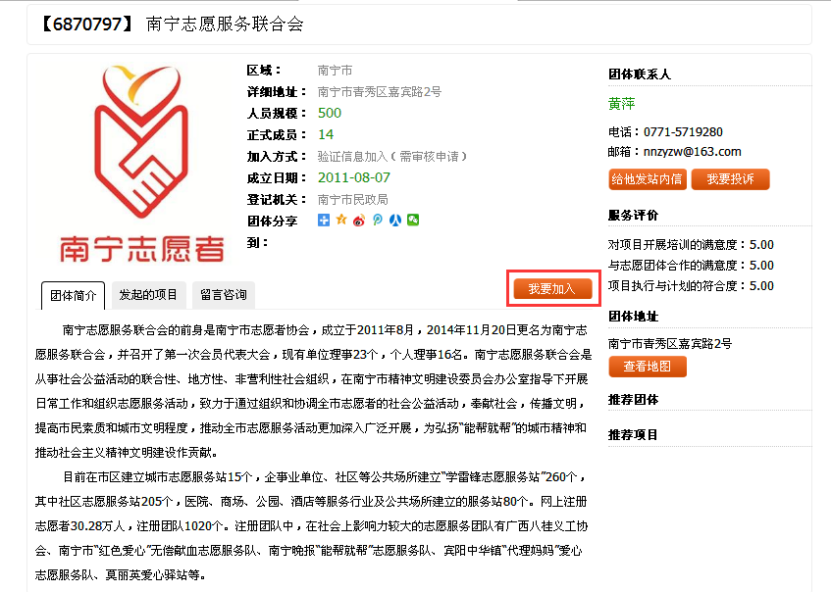
图4-3
五、志愿项目
（一）我的项目
1.点击左侧菜单“我的项目”，进入志愿者申请参加志愿项目的信息记录页面
2.点击“参加更多项目”红色按钮，可进入志愿项目列表页面（图5-1）
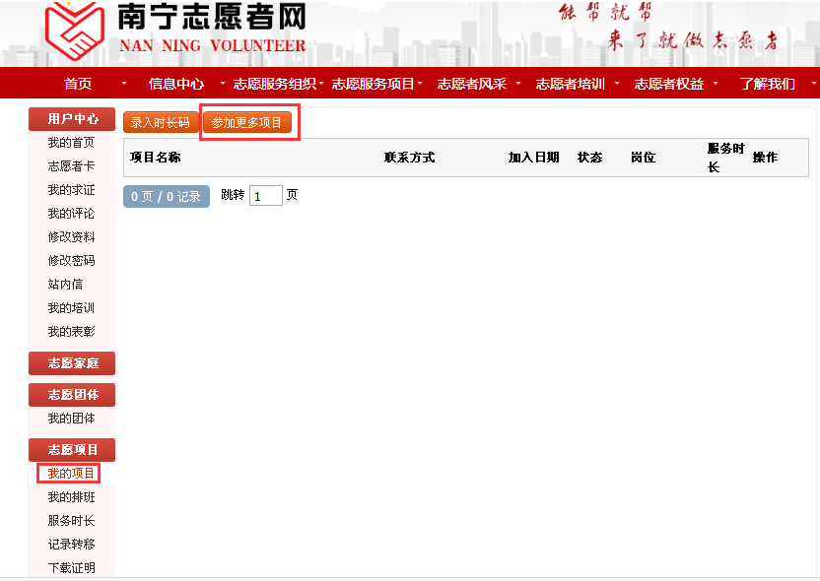
图5-1
3.选择或搜索所要申请参加的项目（可以根据项目区域、服务类别、项目状态、报名范围、服务对象、项目人数、项目ID、项目名称、项目起止日期查询符合自身条件的项目进行申请），点击项目信息链接，即可进入该项目详细信息页面
4.点击项目详细信息页面右侧”我要报名“按钮，即可申请参加该项目（图5-2）
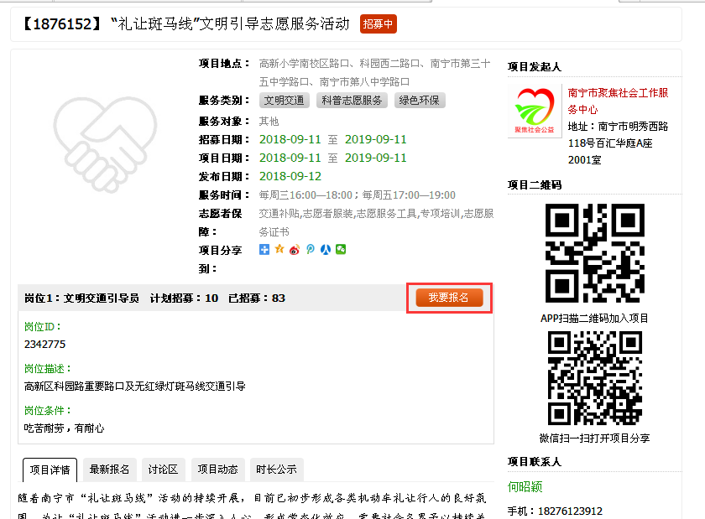
图5-2
- 服务时长
1.点击左侧菜单“服务时长”，进入服务时长信息记录页面
2.点击“录入时长码”红色按钮，进入录入时长码信息页面
3.输入项目负责人向志愿者提供的参与该项目的一个12位数字时长码信息后，可进行时长录入（图5-3）

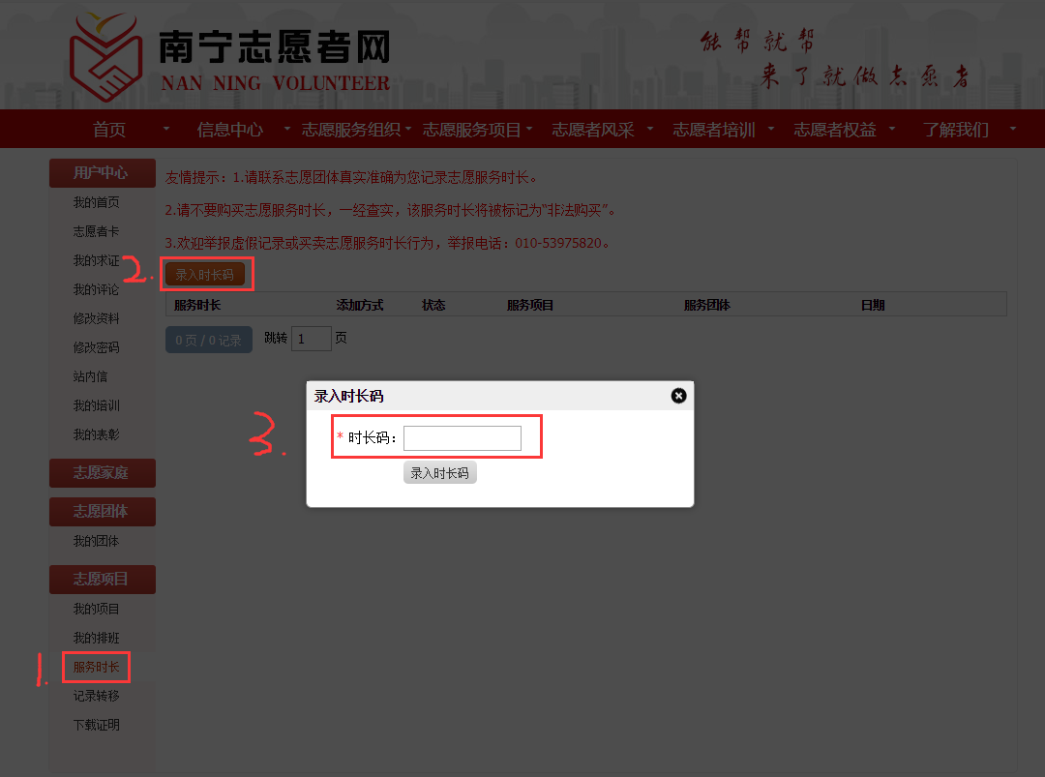
图5-3
4.点击“申请时长”按钮，填写申请的时长及备注（图5-4）
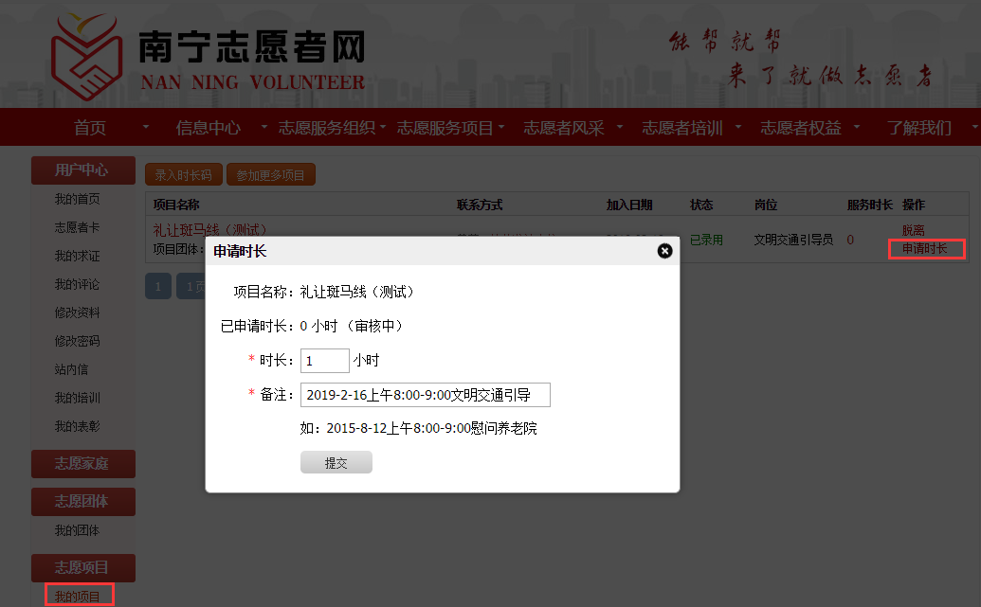
图5-4
5.显示志愿者所参与过的所有项目的相关信息记录及对应项目所获得的服务时间（图5-5）

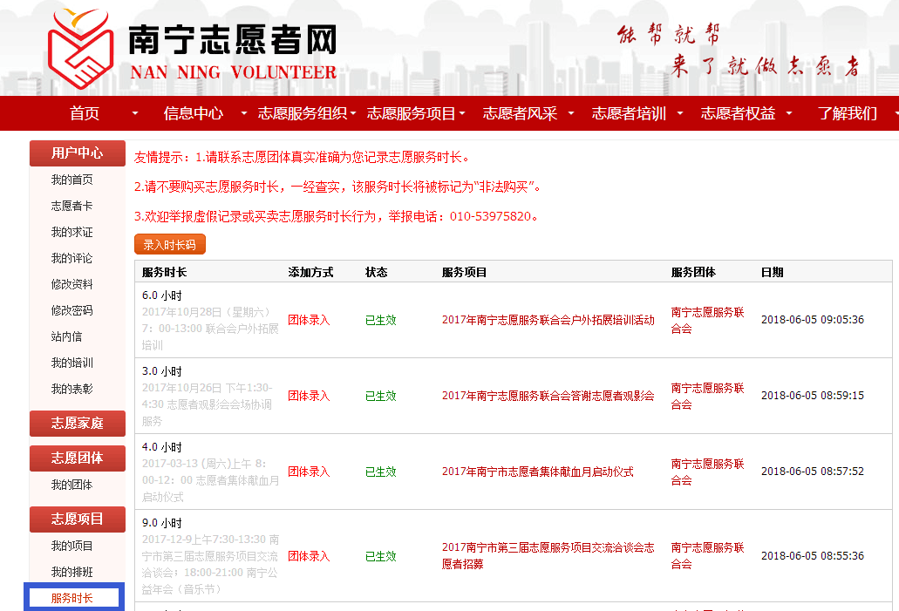
图5-5
- 记录转移
1.点击左侧菜单“记录转移”，进入服务记录转移页面
2.选择从原居住地转移到新居住地所在的“省/直辖市”、“市/区”、“县/街道”、“乡镇/社区”
3.点击“立即转移”按钮，服务记录转移成功（图5-6）
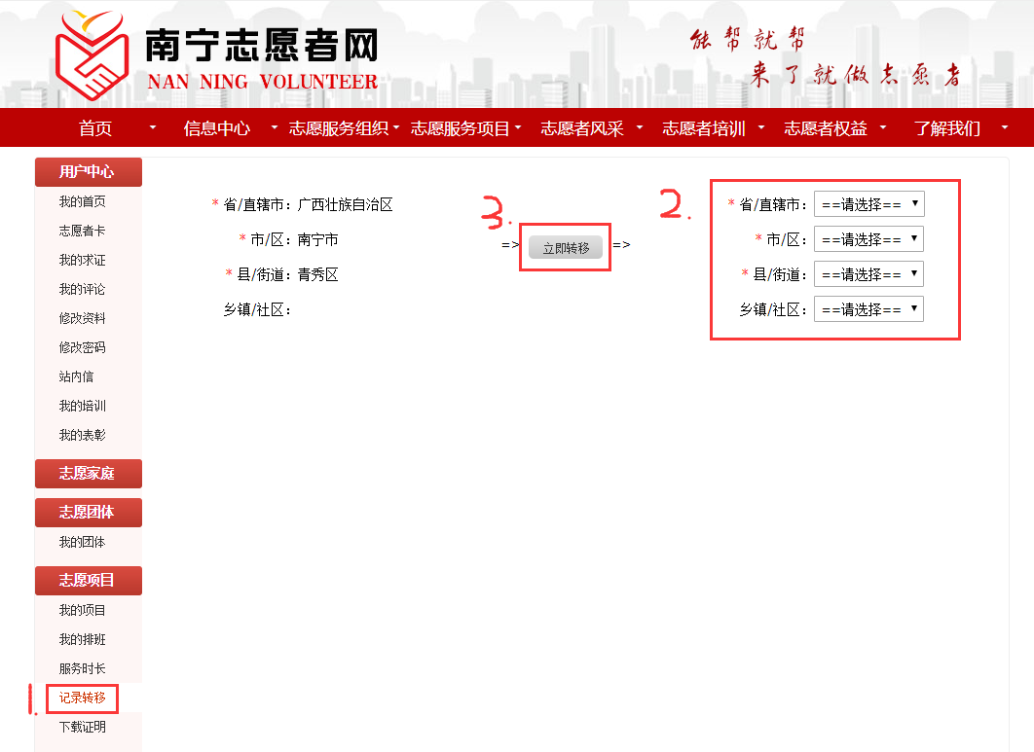
图5-6

